**附件2：比赛项目和具体要求**

1. 10分钟集体双摇跳绳

所需要器材：跳绳

测试要求：以运动队团体参赛队员（6-8人）为单位，在10分钟时间内进行单人双摇跳绳接力，规定时间内只允许1人在场跳绳，每人可以上若干次。

最后成绩按集体完成总次数排序。

1. 深蹲最大力量

所需要器材：杠铃杆，杠铃片，深蹲架

测试要求：被测者两脚稍宽于肩站立，脚尖可外旋15-30度，下蹲至大腿前侧达到或低于水平线再发力蹲起，有明显技术质量问题的深蹲不计数，计量单位为公斤，精确到整数。

测试流程：测试者自己安排准备活动，正式测试根据所报预报成绩，每支运动队分为2组进行循环测试，最终测得1RM重量。

注意事项：测试运动员身后、杠铃杆两旁需要各安排1人进行保护。

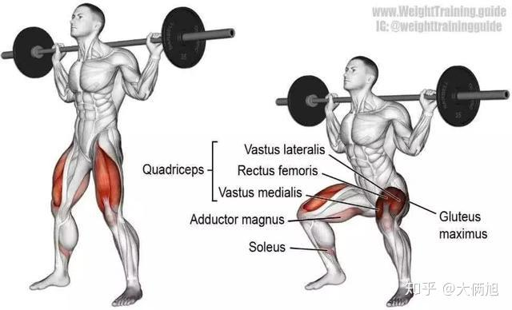

1. 卧推最大力量

所需要器材：杠铃杆，杠铃片，卧推架。

测试要求：被测者仰卧于卧推架，调整到合适的高度，双脚踩住地面，脊柱靠在卧推椅上，头部平放在卧推椅上，枕骨接触椅面，双手以适合的宽度抓握杠铃杆。拿起杠铃，向下曲臂，双肘要达到或小于90度，然后发力向上推起至双肘完全伸展，不得借助惯性完成动作，身体不得借力，有明显技术质量问题时不计数，计量单位为公斤，精确到整数。

测试流程：

测试者自己安排准备活动，正式测试根据所报预报成绩，每支运动队分为2组进行循环测试，最终测得1RM重量。

注意事项：卧推架两侧需要安排2人进行保护。

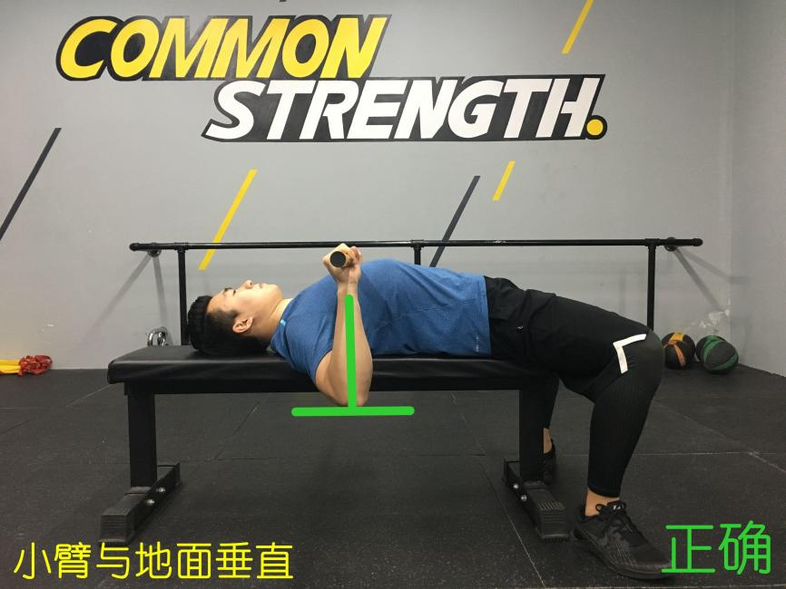

**深蹲、卧推项目均按体重计算系数。**

1. T字移动接力

所需器材：标志桶

测试要求：参赛运动员从A标志桶处起跑至B点并触摸B标志桶，之后侧滑步至C点并用左手触C标志桶，之后侧滑步至D点并用右手触D标志桶，再从D点侧滑步至B点并用左手触碰B标志桶，最后后退至起跑A点。计分以运动队团体参赛队员（6人）为单位，第一名运动员完成移动后在A点与下一名运动员击掌接力，依次进行。

最终成绩按集体完赛时间排序。

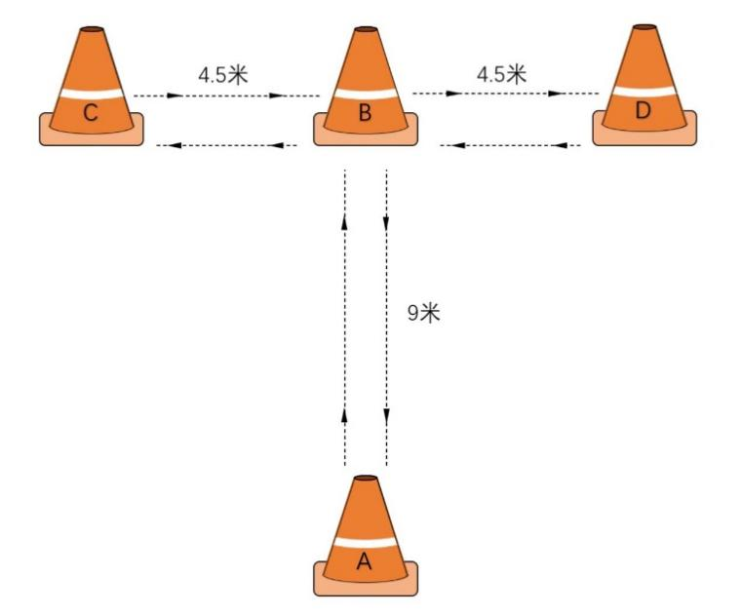

1. 一分钟集体仰卧起坐

所需器材：4米长横杆

测试要求：6-8人一组，胸前双手交叉固定一根横杆做屈腿仰卧起坐，要求6人同时后背贴地、肘关节触碰膝关节计1次（犯规不记录本次动作次数），记1分钟累计次数。

最终成绩按团队运动员完赛次数排序。

1. 垂直纵跳

所需器材：电子纵跳垫。

测试要求：以纵跳垫为例，被测者站于纵跳垫上，摆臂尽力垂直向上跳起，落于原处。被测者有3次跳跃机会，测试前允许有2次尝试，计量单位为cm，精确到小数点后1位。

最终成绩按团队运动员累计总高度排序。

1. 综合体能接力赛

所需要器械：跳箱（40/30cm两种高度），体能用轮胎，绳梯（10米长），小栏架（25cm高度），在15米*15米场地进行。

测试要求：高水平组6人一组，普通生组4人一组。比赛顺序为①轮胎翻滚；②横移绳梯与小栏架快速跳跃；③跳箱连续上下跳跃；④仰面倒行趴。每名队员需按顺序完成以上四个项目，第一名运动员完成4项后在起点与下一名运动员击掌接力，依次进行。最终成绩按集体完赛时间排序。

15米

15米

15米

15米

①号

②号

③号

④号

起点/终点

四个动作说明：

①15m轮胎翻滚

轮胎胎侧向下平放在1号地面上，参赛队员从起点出发，双手抓住轮胎一侧向上抬起向前推，至另一面胎侧向下贴住地面，视为完成一次翻滚。男生完成轮胎10次翻滚，女生完成6次翻滚，完成后方可往下一个项目地点。

②横移绳梯与小栏架快速跳跃

从绳梯侧面采用横向移动的形式，两脚依次交替进入和退出绳梯方格内，不得踩踏边框；踩踏边框视为犯规，最终成绩增加2s。完成绳梯横移后进行小栏架双脚跳跃，小栏架呈正方形摆放，测试者依次从后跳入栏架；向左和右跳出和跳进栏架；最后从后往前跳出前方栏架。跳跃过程碰翻栏架需扶起栏架归位后退回上一级后再次跳跃。完成栏架跳跃后方可进入下一个项目。

③跳箱连续上下跳跃

以双脚起跳的方式连续跳跃上下跳箱，男生跳箱高度40cm，女生跃跳箱高度30cm。完成十次连续跳跃方可进入下一个项目。

④仰面倒行爬

测试者背向地面利用手脚配合从第4条边出发点倒行向终点爬行。爬行过程中仅允许手脚接触地面，头部方向为前进方向。

1. 毛毛虫夹球跑接力

所需器材：软排球、标志杆

比赛要求：2019-2023级以年级为单位分别组建10人队伍（各队伍需包含田径队2男1女、男篮2、女排2、男网1、女网1、女足1）。每队分成5人一组相向接力。要求一组五人排成一列纵队，前面一人的背部和后面一人的胸部相互贴近软排球以确保球不掉落，五名参赛者夹住四个软排球从起点出发共同向前移动30m，以队伍尾部参赛者通过终点标志杆后可将四球交于另5名参赛者，同样方法跑回起点，且时最少者为胜。

行进过程中不得用手触碰软排球，也不得用手触碰其他人的身体任何部位，若中途软排球掉落则须全队原地停止行进，捡起后方可继续前进。如球掉落后未在原地捡起，采取行边行进边捡球则视为犯规，判罚最终成绩加时5s。